Pressemitteilung
Oktober 2022

Neugestaltung der Weinor-Geschäftsführung
Thilo Weiermann geht 2024 in Ruhestand

Weinor-Geschäftsführer Thilo Weiermann plant, sich zum Ende des Jahres 2023 in den Ruhestand zu verabschieden. Bis dahin wird er sich mit seinem Team weiterhin aktiv der Zukunftsgestaltung des Unternehmens widmen. Weiermann hat die Weinor GmbH 1991 von seinem Vater übernommen und sie seitdem international zu einem der führenden Hersteller im Bereich Sonnen- und Wetterschutz für die Terrasse ausgebaut.
Der 60-Jährige will den verbleibenden Zeitraum bis zu seinem Weggang nutzen, um gemeinsam mit dem Schweizer Mehrheitsgesellschafter Griesser für eine geeignete Nachfolge zu sorgen. „Wir haben nun genügend Zeit, um jemanden zu finden, der als neuer Geschäftsführer die Entwicklung von Weinor weiter vorantreiben kann“, versichert Thilo Weiermann. Er betont, das Unternehmen verfüge über ein stabiles Fundament, das auch in Zukunft Kontinuität und Erfolg gewährleiste.

Wichtige Vorhaben für 2023
Unter der Federführung von Weiermann will Weinor im nächsten Jahr bedeutsame Projekte auf den Weg bringen beziehungsweise weiterentwickeln. Dazu gehört unter anderem das Lamellendachs Artares, das um verschiedene Funktionen ergänzt werden soll. Auch neue Produkte sollen 2023 auf den Markt gebracht werden. Außerdem wird der E-Shop kontinuierlich ausgebaut, mit dem sich die Abwicklung rund um die Bestellung und Montage von Weinor-Produkten vereinfacht und beschleunigt.

Zudem steht die Fertigstellung der Produktionserweiterung am Standort Möckern bei Magdeburg bevor. Der Neubau der 7.350 m² großen Produktionshalle soll im Frühjahr 2023 fertiggestellt werden und ermöglicht mittelfristig fast eine Verdopplung der bisherigen Kapazitäten.

„Zukunft gestalten“
Aufgrund dieser zahlreichen Vorhaben will sich Thilo Weiermann keinen Abschiedssentimentalitäten hingeben: „Ich bin ja noch lange nicht weg, und im verbleibenden Jahr haben wir alle Hände voll zu tun. Darauf freue ich mich sehr. Und auch für die Zeit danach gibt es bereits jetzt viele Pläne für die Gestaltung der Zukunft unseres Unternehmens, die es umzusetzen gilt. Wir denken langfristig und sorgen für Stabilität und Sicherheit. Darauf kann man sich bei Weinor verlassen.“

Medienkontakt weinor:
Christian Pätz
Weinor GmbH & Co. KG || Mathias-Brüggen-Str. 110 || 50829 Köln
Mail: cpaetz@weinor.de || weinor.de
Tel.: 0221 / 597 09 265 || Fax: 0221/ 595 11 89

Bildmaterial:

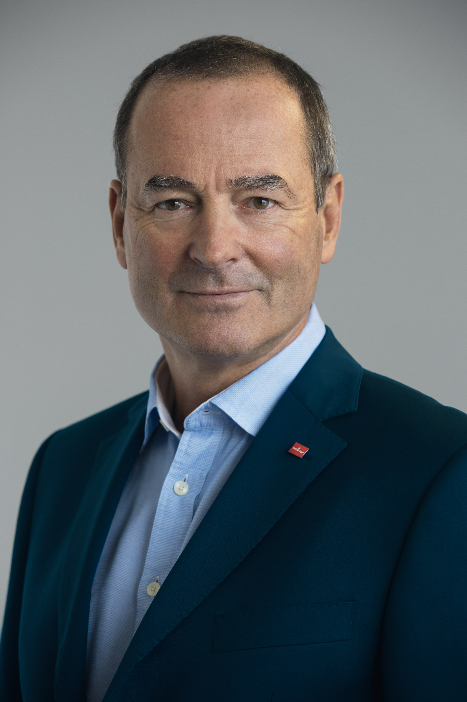
Bild 1:
Geschäftsführer Thilo Weiermann geht nach über 30 Jahren bei Weinor in den Ruhestand.

Foto: Weinor GmbH & Co. KG

